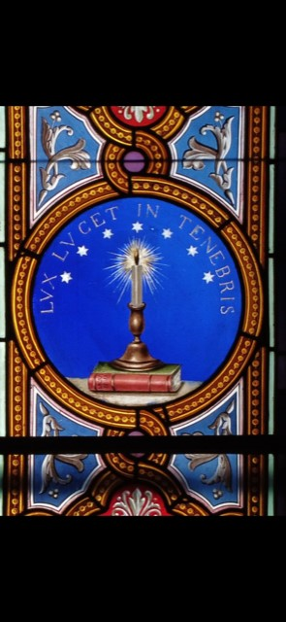CHIESA VALDESE DI ROMA VIA IV NOVEMBRE

Lettera circolare - **aprile 2024**

***letture***

***per tempi***

***apocalittici***

**le lettere alle 7 chiese nel libro dell’Apocalisse**

**3,7-13**

*All’angelo della chiesa di* ***Filadelfia*** *scrivi: queste cose dice il Santo, il Veritiero, colui che ha la chiave di Davide, colui che apre e nessuno chiude, che chiude e nessuno apre: «Io conosco le tue opere. Ecco, ti ho posto davanti una porta aperta, che nessuno può chiudere, perché, pur avendo poca forza, hai serbato la mia parola e non hai rinnegato il mio nome. Ecco, ti do alcuni della sinagoga di Satana, i quali dicono di essere Giudei e non lo sono, ma mentono; ecco, io li farò venire a prostrarsi ai tuoi piedi per riconoscere che io ti ho amato. Siccome hai osservato la mia esortazione alla costanza, anch’io ti preserverò dall’ora della tentazione che sta per venire sul mondo intero, per mettere alla prova gli abitanti della terra. Io vengo presto; tieni fermamente quello che hai, perché nessuno ti tolga la tua corona. Chi vince io lo porrò come colonna nel tempio del mio Dio, ed egli non ne uscirà mai più; scriverò su di lui il nome del mio Dio e il nome della città del mio Dio (la nuova Gerusalemme che scende dal cielo da presso il mio Dio) e il mio nuovo nome. Chi ha orecchi ascolti ciò che lo Spirito dice alle chiese».*

Care sorelle e cari fratelli,

*ecco, ti ho posto davanti una porta aperta, che nessuno può chiudere.* È un’immagine che ti prego di non dimenticare mai più. *Ecco, ti ho posto davanti una porta aperta, che nessuno può chiudere*. È un’immagine che si forma dentro di te per mezzo della sua parola che ti prego di serbare per sempre. *Ecco, ti ho posto davanti una porta aperta, che nessuno può chiudere*. È una parola pronunciata dal Cristo risorto che sta davanti a te, ovunque tu vada, ovunque tu sia, sta davanti a te, come una porta aperta che nessuno può chiudere, ti prego, non rinnegare il suo nome con il maldestro tentativo di chiuderla.

Questa parola, quest’immagine del Cristo risorto ci è pervenuta dall’isola di Patmos, dalla visione del fratello Giovanni ed è rimasta un monumento perenne nella nostra memoria, anzi, nella memoria, nella coscienza dell’umanità.

Dall’isola di Patmos arriva anzitutto a Filadelfia. Passa, deve passare prima per Filadelfia. Che nome: «Filadelfia» vuol dire «amor fraterno»! Tutto deve passare prima per l’amore fraterno, per la porta stretta dell’amor fraterno…

Storicamente, il nome viene dal re Attalos II Filadelfos di Pergamo del II secolo prima di Cristo. La piccola comunità cristiana di Filadelfia pare particolarmente esposta alle persecuzioni. Tra i suoi tanti martiri ci sarà anche il vescovo Policarpo, deciso difensore della Bibbia ebraica, e i suoi compagni nel 155 dopo Cristo. La piccola comunità di Filadelfia vive una realtà apocalittica. Ha conosciuto solo porte chiuse. Ma si aggrappa alla parola del Cristo, nella quale c’è sempre una porta aperta: *Ecco, ti ho posto davanti una porta aperta, che nessuno può chiudere*.

Proprio quando sei in difficoltà tendi a chiuderti. Quando altri chiudono le loro porte a me, per forza, mi chiudo anch’io. Quando Filadelfia – l’amor fraterno! - mi respinge, come faccio vivere a Filadelfia? Quando altri mi odiano, come faccio vivere l’amor fraterno? È una fatica, una lotta quotidiana per chi non trova apertura, restare aperto, restare accogliente per colui che non è veramente accolto. Per chi ha accumulato tante esperienze negative che gli hanno chiuso, indurito il cuore, la parola del Cristo è una forte breccia e consolazione, una fonte di resistenza e resilienza: *Ecco, ti ho posto davanti una porta aperta, che nessuno può chiudere*.

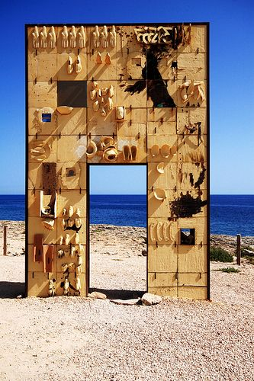A Lampedusa è stato realizzato un monumento, il 28 giugno del 2008. Forse il monumento più significativo del nostro tempo, come lo era la statua della libertà, un faro della libertà, ai suoi tempi per tutti coloro che si sono rifugiati nel mondo nuovo. Il monumento a Lampedusa è semplicemente una porta aperta. La porta di Lampedusa, la porta d’Europa. Aperta. In memoria delle tante vittime in mare di cui non si ricordano nemmeno i nomi di tutti. In memoria di una realtà apocalittica. Creata dalla nostra chiusura, dai nostri cuori induriti. Un monumento della piccola comunità lampedusana, eretta con la sua poca forza, per la memoria e la coscienza dell’intera umanità, a prescindere se cristiana, musulmana, atea. La parola del Cristo non è chiusa nel cristianesimo. La parola del Cristo è questa: *Ecco, ti ho posto davanti una porta aperta, che nessuno può chiudere*.

Gesù di Nazareth era figlio di un falegname, probabilmente egli stesso aveva imparato questo mestiere. Un buon falegname delle nostre valli ti dà normalmente il consiglio di chiudere le porte. Se lasci una porta per troppo tempo aperta, vedrai che prima o poi non si chiuderà più. Una porta va aperta, ma anche chiusa. Regolarmente. Infatti, anche il Cristo risorto viene presentato qui citando una parola del profeta Isaia: *colui che apre e nessuno chiude, che chiude e nessuno apre.* Nel profeta Isaia si riferiva al potere del re di Giuda. Nell’Apocalisse, dopo la morte e la risurrezione di Cristo, questa chiave di Davide è diventata universale, il Cristo tiene in mano l’universo, *ogni potere mi è stato dato in cielo e sulla terra* (Matteo 28,19). Potere di aprire e potere di chiudere. Una porta, per essere e rimanere porta, dev’essere aperta, ma anche chiusa.

Non solo un buon falegname delle nostre valli, ma anche un esperto psicologo ti consiglia di non dire sempre sì a tutto e a tutti, ma anzi: impara a dire di nò. Per essere e rimanere umani, bisogna imparare a dire di nò. Il nostro dire doveva essere, secondo l’insegnamento del Cristo, *sì sì* e *nò nò*. Il potere delle chiavi che Cristo ha affidato alle sue chiese comprende anche il riconoscimento umano del proprio limite, comprende anche la chiusura e il nò.

Non è questo forse il ragionamento che ci viene dalla chiusura dei porti e di tutti gli accordi buttati a mare: bisogna saper dire di nò. Non ce la facciamo. Non possiamo sempre dire sì, non possiamo far entrare tutti. Se diciamo di nò, non partono più, e non devono più morire nel mare.

Purtroppo non è vero, continuano a morire nel mare, perché non partono per un capriccio, un sogno ingannatore, ma per salvare la propria vita. Abbiamo detto sì per secoli allo sfruttamento, e continuiamo a farlo anche oggi, più che mai, sì a tutto ciò che possiamo prendere, saccheggiare dalle loro terre, alle merci sì le porte sono sempre aperte. Un nò semmai andava detto e va detto ancora alla nostra avidità e alla nostra voracità. Dirlo soltanto ora a chi soccombe in mare, non solo è troppo tardi, ma chiudere un porto ai bisognosi è codardo. Anzi, vuol dire non serbare la sua parola, rinnegare il suo nome, dire di essere cristiani e non esserlo, mentire, trasformarsi in una chiesa di Satana, cioè dell’«accusatore» che accusa e condanna i figli e le figlie di Dio. Ora non facciamoci prendere da questo spirito accusatore anche noi, ma aggrappiamoci a questa parola salvavita: *Ecco, ti ho posto davanti una porta aperta, che nessuno può chiudere*.

Questa parola è anche una sfida, la sfida di aprire gli occhi per quel che ci sta davanti. La porta aperta davanti a noi non è solo l’occasione per noi di uscire dalle nostre maldestre chiusure, ma anche l’occasione per l’altro a entrare, l’occasione per prepararci a colui che dice: *io vengo presto*, cioè io sono vicino.

È in questa prospettiva che il Cristo che ci sta davanti ci dice di tenere fermamente quello che abbiamo. Non intende quel che abbiamo accumulato, non intende le merci che abbiamo accumulato, non intende le esperienze negative, le offese, i veleni che abbiamo accumulato. A cui ci aggrappiamo gelosamente, e ci chiudiamo costi quel che costi. Quello che abbiamo, e che dobbiamo tenere fermamente, che dobbiamo serbare, conservare - essere conservatori e conservatrici - è la sua parola: *Ecco, ti ho posto davanti una porta aperta, che nessuno può chiudere*.

Una parola che salva vite umane, a non annegare in mare, a non annegare in un mare di cose, roba, merci, a non annegare in un mare di veleni, di offese, di esperienze apocalittiche. Non serbare rancore, ma serba la sua parola: *Ecco, ti ho posto davanti una porta aperta, che nessuno può chiudere*.

Una parola che, come un monumento perenne eretto sulle nostre isole umane, sui nostri umani isolamenti, rimane iscritta nelle nostre menti, nei nostri cuori, nelle nostre coscienze, nelle nostre case, nelle nostre chiese, come una forza che ha il potere di cambiare le persone, le identità, i nomi, non con la forza, ma con amore, con amore fraterno, Filadelfia.

Hai poca forza. Sì, abbiamo poca forza. Per predicare, per vivere, per questa parola vale la pena investirla tutta: *Ecco, ti ho posto davanti una porta aperta, che nessuno può chiudere*.

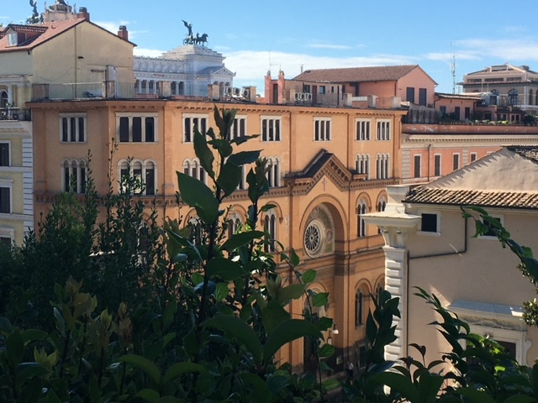

***Calendario delle attività***

|  |  |
| --- | --- |
| *mer*  *10/4* | Giornate del Patrimonio Culturale Metodista e Valdese  ***L’oro e la Patria***  *di Federico Fubini*  con l’autore intervengono Maria Girardet e Mario Cignoni  Tempio valdese Via IV Novembre ore 18.30  Segue rinfresco |
| ven  12/4 | Ore 18 Community Center (CSD), via Ceccano 10/b, Centocelle:  Studio biblico, lettera alla chiesa di Laodicea (Apc 3,14-22)  Ore 18 via IV Novembre:  incontro dei/delle simpatizzanti |
| **dom**  **14/4** | **Ore 11:**  **culto condiviso con la chiesa francofona**  **Ore 17.30, Pomezia:**  **culto di Albano condiviso insieme al gruppo di Latina** |
| lun  15/4 | Ore 14-16 sala Especo:  vestiario |
| mar  16/4 | Unplugged in Monti XII stagione – church sessons  Concerto di  ***Patrick Wolf***  Tempio valdese via IV Novembre ore 21-23 |
| mer  17/4 | Ore 18.30, chiesa valdese piazza Cavour:  Studio biblico, lettera alla chiesa di Laodicea (Apc 3,14-22) |
| **dom**  **21/4** | **Ore 11 tempio valdese, via IV Novembre: culto**  ***(attenzione: giornata della festa di Roma)*** |
| lun  22/4 | Ore 14-16 sala Especo:  vestiario |
| mer  24/4 | Ore 18 via Costanzo Casana 161-163, Ostia:  Studio biblico, lettera alla chiesa di Laodicea (Apc 3,14-22) |
| **dom**  **28/4** | **Ore 11 tempio valdese, via IV Novembre:**  **culto presieduto dallo stud. Theol. Livio Cinardi** |
| lun  29/4 | Ore 14-16 sala Especo:  vestiario |
| gio  2/5 | Ore 18.30, tempio valdese via IV Novembre:  ***Fisica quantistica e Spiritualità***  una conversazione con Mauro Bergonzi  aperta a tutti/e |
| sab  4/5 | Conclusione degli studi biblici zonali  ***Le lettere alle 7 chiese nel libro dell’Apocalisse***  con Emanuela Valeriani ed Eric Noffke  Chiesa metodista di via XX Settembre ore 18.30  segue àgape fraterna |
| **dom**  **5/5** | **Ore 10 (!) tempio valdese, via IV Novembre:**  **culto con la Cena del Signore**  **condiviso con la Comunità francofona**  **Ore 11:**  **Assemblea di chiesa congiunta**  **(IV Novembre e CLF)**  Odg   1. Elezione del/la presidente 2. Esame della relazione annua 3. Elezione di due deputati/e (e supplenti) alla Conferenza distrettuale (Velletri, 31/5-2/6/24) 4. Elezione di un/a deputato/a (e supplente) al Sinodo 2024   (Torre Pellice)   1. Aggiornamenti sul percorso di unificazione delle due chiese (è presente una rappresentanza della CED del III Distretto) 2. Aggiornamenti sulla provvista pastorale della chiesa a partire dall’1 luglio 2024 3. Varie ed eventuali   **Segue àgape fraterna** |

**La Diaconia Valdese si racconta**

*A Roma la Diaconia Valdese CSD è presente con diversi servizi e numerose attività che negli ultimi anni sono diventate sempre più varie. Ci piacerebbe presentarle a tutte le persone che frequentano le nostre comunità, mettendo in evidenza quanto le attività diaconali siano parte della testimonianza delle chiese metodiste e valdesi, non solo a livello nazionale ma anche e soprattutto in ambito locale. Iniziamo con una presenza “storica” a Roma, l’Hotel Casa Valdese.*

Hotel Casa Valdese, situato nello storico quartiere Prati, è un palazzo di fine ‘800 donato dalla Chiesa di Renania alla Facoltà Valdese di Teologia. Dopo essere stato casa di cura e foresteria, diviene un albergo a 3 stelle.

Dal 2014 gestito dalla Diaconia Valdese, fa parte delle Case Valdesi, otto strutture appartenenti alla Diaconia, situate in 5 regioni italiane e caratterizzate dall’appartenenza a contesti diversi (mare, montagna, città d’arte). Gli obiettivi delle Case Valdesi sono l’accoglienza, la promozione di un turismo responsabile e l’offerta di vacanze solidali, con gli utili vengono infatti sostenute le attività educative e socio-assistenziali della Diaconia Valdese.

L’Hotel Casa Valdese di Roma accoglie gruppi provenienti dalle Chiese Protestanti di tutto il mondo, ma non solo, la struttura è aperta a tutti e tutte, 365 giorni all’anno.

Oltre alle 32 camere, l’hotel dispone di due terrazze, una sala meeting e una sala ristorante, ben si presta ad accogliere gruppi che vogliano riunirsi, stare insieme, visitare la città.

Dopo i difficili anni di emergenza Covid-19, durante i quali l’hotel è stato per lo più chiuso, dal 2022 l’attività ha ripreso a pieno ritmo, sia i turisti individuali che i gruppi hanno infatti ripreso a viaggiare.

L’hotel è uno spazio gradevole e accessibile, a disposizione delle nostre comunità.

**Il Concistoro informa:**

Il Concistoro ha nominato quale suo cassiera Katiuscia Cerqueti.

La Tavola valdese, nella sua ultima seduta dell’11 e 12 febbraio, ha nominato Winfrid Pfannkuche pastore della Chiesa valdese di San Germano Chisone, a partire dall’1 luglio 2024 e, di conseguenza, dichiarato la vacanza della Chiesa di Roma IV Novembre. Entro sei mesi dobbiamo designare il/la nuovo/a pastore/a. Per questa ricerca, il Concistoro, nella sua seduta congiunta con la chiesa francofona del 3 marzo, ha nominato una commissione elettorale composto dalle persone: Eliana Bouchard, Daniela Faraci, Marco Scuderi, Mario Cignoni, Fabio Babini, Grâce Koussakana (CLF) e Léa Ratsimbazafy (CLF).

**Le nostre contribuzioni**

*Vivamente consigliato:* con bonifico bancario sul c/c intestato alla Chiesa valdese di Roma IV Novembre presso UNICREDIT (filiale di via del Corso 307).

**IBAN: IT18S0200805181000103862378 BIC/SWIFT: UNCRITM1B44**

*Oppure:* in contanti, in busta chiusa con nome, cognome, data e cifra, possibilmente utilizzando apposito modulino.

**Il Concistoro**

Denise Deletra, presidente: [denise.deletra@gmail.com](mailto:denise.deletra@gmail.com) 340/9159072 (scad. ottobre 2028)

Katiuscia Cerqueti, vicepresidente: [kati.cerqueti@gmail.com](mailto:kati.cerqueti@gmail.com) 335/8414732 (scad. ottobre 2027)

Fabio Babini, segretario: [3leggedcatrecords@gmail.com](mailto:3leggedcatrecords@gmail.com) 347/6519535 (scad. dicembre 2028)

Daniela Faraci, membro: [dafa57@libero.it](mailto:dafa57@libero.it) 347/6198779 (scad. dicembre 2028)

Andrea Visone, membro: [andreaedoardovisone@gmail.com](mailto:andreaedoardovisone@gmail.com) 328/7776006 (scad. dicembre 2028)

Winfrid Pfannkuche, pastore: [wpfannkuche@chiesavaldese.org](mailto:wpfannkuche@chiesavaldese.org) 348/3043839 (trasf. luglio 2024)